1. **下载并安装nodejs**

下载地址<http://nodejs.cn/download/>

点击红圈

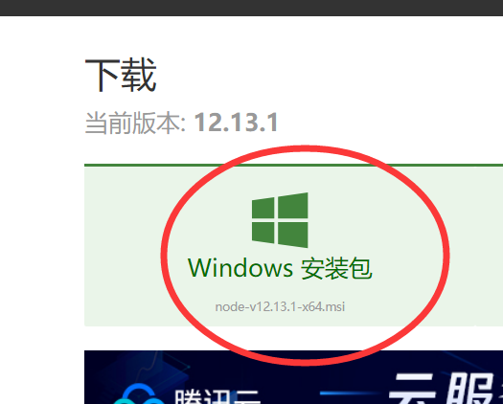

安装时一直点击next即可

1. **运行软件**

打开get-urls包

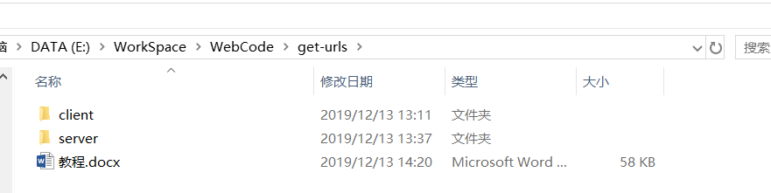

1. 点击进入client
2. 在地址栏输入cmd，并回车

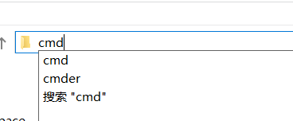

1. 在弹出的cmd命令框中输入 “npm start”，并回车

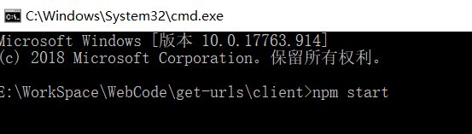

1. 接着打开另一个文件server
2. 在地址栏输入cmd，并回车
3. 在弹出的cmd命令框中输入npm start

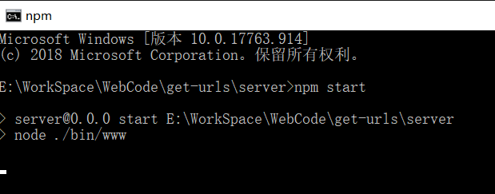

顺利的话，浏览器已经自动打开并展示以下页面

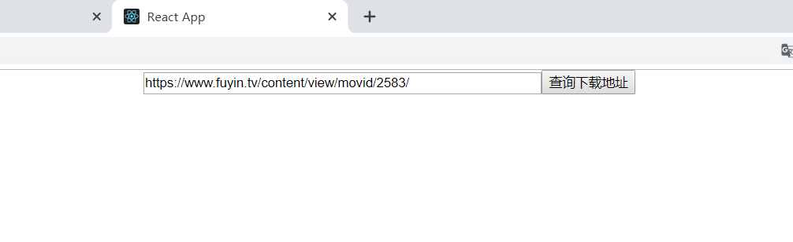

1. 点击查询下载地址
2. 点击一件复制下载地址

最后打开迅雷下载器，新建下载，即可一次性下载<https://www.fuyin.tv/content/view/movid/2583/>这个视频集合下的所有视频。

想要下载**其他的视频集合**，只需在**输入框**中输入**视频集合的地址**，并**点击查询**即可。